# 电视刷机步骤

1. 将MstarUpgrade.bin文件放入U盘根目录下，且U盘的格式为FAT32格式，大小不超过16G，如图：

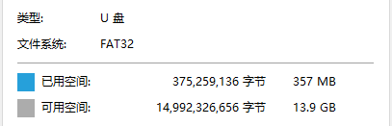

1. U盘插在电视机上，电视机关机，一直按住电视上的音量加键后再插上电，直到电视机上出现“系统正在升级”界面。此过程大概10分钟左右；
2. 若出现雪花屏问题，在电视激活完成后，点击主页【使用帮助】，再点击【关于我们】，启动【关于我们】后，依次按下遥控器上按键“菜单，左，左，上，右，右，下，菜单”，从打开的设置界面进入【应用列表】，打开名称带有【热点】的应用，选择信源为【HDMI】后重启电视

# 电视激活步骤

1.关注“品为道”微信公众号；2.进入技术支持；3进入微信平台（登录名密码请联系管理员）；

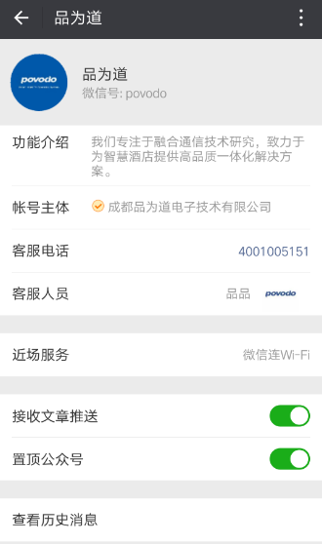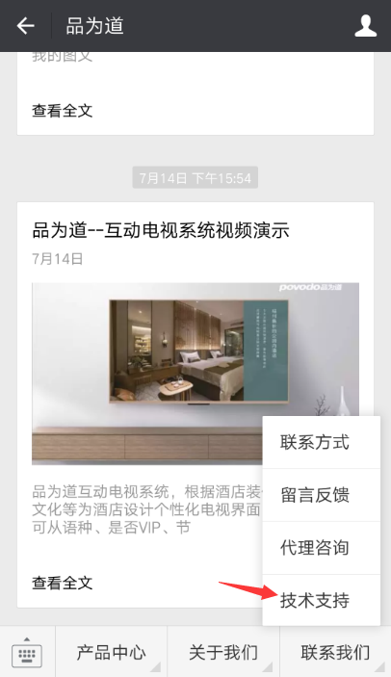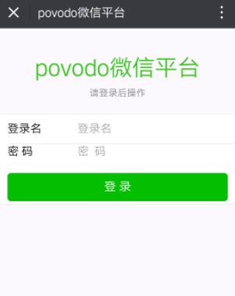

4激活设备；5选择酒店和方案；6扫描二维码；7填写房间号并提交；

